

2018年大学生科技立项
结 题 报 告

（B类科技作品的设计与创作作品）

项目名称：基于JAVA的编译器开发
项目负责人：蒲宝剑
项目成员：王东山、段晓旭、申强、吕娜
负责人学院、班级：计算机学院，软件1603班

2018年11月
目 录

第一章 绪论 1
1.1课题产生背景 1
1.2课题意义 1
1.3研究内容 1
1.4设计思想 1
第二章 编译器研究内容和方法 3
2.1 机器指令概述 3
2.1.1 目标指令背景 3
2.1.2 目标指令意义 3
2.2编译原理 4
2.2.1编译原理概念 4
2.2.2编译原理过程 4
2.3软件开发的工具和环境 5
2.3.1编程语言 5
2.3.2开发环境 5
第三章 精简指令集设计 6
3.1指令介绍 6
3.1.1指令概述 6
3.1.2编码格式 6
3.2指令设计 6
3.2.1取数和存数指令 6
3.2.2整形计算指令 6
3.2.3控制转移指令 7
3.3对比目标指令 7
第四章 编译器实现与测试 10
4.1编译器介绍 10
4.1.1编译器概述 10
4.1.2编译器分析 10
4.2词法分析和语法语义分析 10
4.2.1词法分析 10
4.2.2语法语义分析和中间代码生成 12
4.3机器代码生成 14
4.4图形界面以及文件读写 17
4.4.1图形界面 17
4.4.2文件读写 17
第五章 编译器整体联调测试 19
结束语 21
参考文献 23
第一章 绪论
1.1课题产生背景
计算机系统能力培养的一个关键环节就是编译器设计，编译器的工作原理是将高级语言翻译成机器语言。risc-v是美国加州大学伯克利于2014年推出的开放免费处理器指令集，Linux下已经有gcc-riscv编译器工具软件，使用时只需make即可编译，但这种编译器不清楚内部结构，难以对特定指令集进行修改，所以，编译器的自行设计，特定指令集的机器代码的生成是需要完成的工作。
编译器是将高级语言程序翻译成处理器可以识别的机器语言。因此，编译器是联系应用开发与实际运行环境的重要支撑软件。本课题使用Java语言编写基于risc-v的编译器，使用图形界面展示，以及将目标代码保存至文件。Java语言对正则表达式和集合运算等形式语言有较好的支持，并且在Windows, Linux，android等系统上具有较好的移植性。本项目组选用用RISC-V模型机作为目标处理器，即通过设计RISC-V的编译器，可以将C语言程序翻译成在RISC-V处理器上的运行的目标程序，达到快速开发部署的目的。
1.2课题意义
RISC-V 处理器指令集于2014年正式推出，是一个开放的、标准的、现代的、没有专利问题和历史包袱的全新指令集。RISC-V指令集并且以BSD许可证发布。任何公司和个人都可以在自己的产品中免费使用，而修改也无需开源。RISC-V不仅能让公司收益，也能够让大学和研究机构更好地研究新的处理器技术和架构。
虽然Linux下已经有GCC-RISCV编译器工具软件，使用时只需make就可以编译了。但本项目组立足现状着眼未来，开发基于Java语言的编译器可以更好地适应自主设计的RISC-V处理器，更好地优化目标代码，能够更好地提供多处理器互联解决方案，对应用更好地提供支撑。即为用户提供最为优质便捷的编译器产品，并且开放开源，以用户需求定制解决方案。
通过设计简单编译器，能够熟练使用Java语言进行开发，能够熟练应用Java基本语法、图形界面以及Java文件读写，以及能够熟练掌握编译过程，其中包括：词法分析过程，语法及语义分析，生成三操作码的中间代码，生成汇编指令，二进制指令的目标代码。
可以通过简单编译器生成三操作码，以及目标代码（包括汇编语言以及二进制机器代码）。最终可以选择将目标代码展示或者存入文件中，以便后用。生成的目标代码可以交付设计CPU以及仿真同学进行下一步实验。

1.3研究内容
主要研究内容：基于risc-v的简单编译器主要研究内容首先是对c语言源代码进行编译过程，以及自行设计简化risc-v指令。
第1章：主要陈述risc-v指令集历史，以及讲述本课题的实际意义和现实意义，介绍了编译过程，即如何将C语言最终转换为汇编代码以及机器指令，最后说明论文主要工作。
第2章：主要是对课题进行可行性分析，介绍如何使用开发软件以及开发环境的配置，还有对risc-v指令集的简单介绍。
第3章：基于risc-v设计简单指令集，包括对简单指令集介绍，以及编码格式确定，最终进行指令设计。
第4章：简单编译器设计，对简单编译器的设计进行介绍，以及编译过程和图形界面展示。
第5章：简单编译器测试，通过对编译器各模块进行测试，测设编译器的各部分功能是否可以正常执行。
1.4设计思想
我们在项目的整体设计方案上采用分层开发模式。从顶层的应用开发到底层的硬件支持提供一整套支撑方案。如图1所示，在整个系统的发展规划中，各层均可独立开发，通过标准接口，下层为近邻上层提供支持。整个项目硬件方面除
了设计处理器CPU外，能够支持标准总线协议，包括中断控制、总线仲裁，将键盘、显示器、存储器等常用外设连接进来。整个项目在软件方面设计专用的基于Java开发的C语言编译器，可以支持运行操作系统。操作系统设计将核心层与应用层分离。设计专用的核心函数库，支持界面管理、OpenGL图形库、标准C语言函数库等。
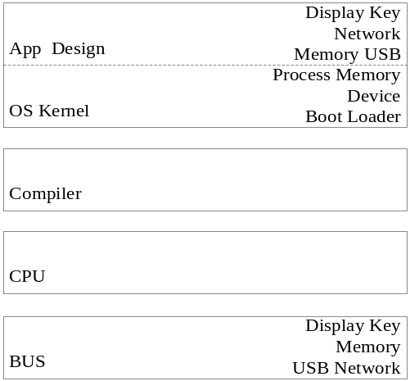
图1 系统架构设计图
本设计通过使用Java语言编写，通过使用Java语言特性，编写编译器，包括绘制图形界面，编译过程，以及文件读写。然后通过Java图形库AWT将所生成目标代码展示，以及使用Java文件流进行文件读写，将目标代码存入txt文件，方便设计CPU同学以及仿真器同学进行下一步工作。
在工程化方面，我们先以“试验田”的方式，在小范围内进行推广，我们计划先在高校内部推广，主要依靠同学和老师的使用和反馈。建立完善的培训体系，并为在校学生电子应用竞赛提供免费支持。在不断开发和应用中，对产品进行完善，并适当考虑今后的商业化。即首先在高校的教师和学生免费使用，并提供专业支持。通过小规模的使用，发现和找出问题，再进行改进，然后商业化。另外，本项目可在军工领域使用，对国家具有很高的战略价值，因此预计会受到国家政策方面的优惠。
第二章 编译器研究内容和方法
2.1 目标指令概述
risc-v指令集是基于已拥有的RISC精简指令集原则进行设计的一个开源指令集，与其他大部分指令集相比，由于它的开源性质，它可以自由的进行应用，允许任何人以及任何公司进行制造和销售基于risc-v指令集去设计的软件以及使用risc-v指令集的芯片^{[1]}。虽然在它之前已经拥有很多开源指令集，但是它具有跨时代的意义，因为它的设计适用于现代的计算机设备。而且相比较其他新指令集，他拥有众多软件支持的优点。
2.1.1 目标指令产生背景
risc-v指令集设计项目创建于加州大学的柏克莱分校，然而很多贡献者都是此大学之外的志愿者和行业工作者。由于考虑到了小型、疾速、功耗低的实际情况，而不能过度架构特定的微架构。直到2017年的5月，risc-v的用户空间指令集版本2.2已固定，并且它的特权指令集已处在草案版本1.1。
risc-v的作者们旨在以BSD许可证自由地提供数种CPU设计。该许可证使基于risc-v设计的芯片以及基于risc-v设计的其他派生指令集可以像risc-v本身一样开源，可以自由发行，或者被闭源或专有。相比而言，ARM控股和MIPS科技等商业芯片供应商会对使用其专利收取许可费用。在接收其描述设计优点和指令集的文档前，还需要与其签署保密协议。许多设计优点为完全专有，从不会披露给客户。这种保密制度阻碍了开发公共、低成本的自由及开放源代码软件编译器和操作系统，以及公共教育用途和安全审计。开发一个CPU需要掌握多种专业的设计知识，其中包括电子逻辑、编译器以及操作系统。这种资源在专业工程团队之外很难见到。其结果是，如今通用并且高质量的计算机指令集近年来未在任何国家被广泛使用，甚至没有被阐述，除了学术环境。正因如此，许多risc-v贡献者将此视为一项一致的社区方向，这也是risc-v被设计为适应很多种用途的一项原因。risc-v的作者们还有大量研究和用户体验验证了他们在硅片和仿真中的设计。risc-v指令集从一系列学术计算机设计项目直接发展而来。
2.1.2 目标指令意义
risc-v指令的设计令它具有很好的拓展性与定制性。risc-v指令集遵循着简单就是美的原则，简单则意味着可靠。现代芯片设计规模越来越庞大，越来越复杂，所以精简的指令集能有效的降低芯片设计的成本。risc-v架构相比较其他架构最大不同还在于它是一个模块化的架构。而且它拥有数目简洁的指令集，仅含有40多条基本的risc-v指令，加上其他扩展指令，总共也不过几十条指令。risc-v架构的整数通用寄存器组，包含32个I架构的通用整数寄存器或者16个E架构的通用整数寄存器，其中把常数0预留为整数寄存器0，其他的31个I架构或者15个E架构为普通的通用整数寄存器。拥有整洁的指令编码，简单易用的存储器访问指令，高效率的分支跳转指令，简洁的子程序调用，无条件代码执行，无分支延迟槽，无零开销硬件循环，简洁、易用的运算指令，优雅的压缩指令子集。定义了三种架构特权模式：机器模式(Machine Mode)，简称为M Mode。监督模式(Supervisor Mode)，简称为S Mode。用户模式(User Mode)，简称为U Mode。risc-v架构定义了一套中断和异常机制，虽然比较简单、基本，但是也允许用户对其指令集进行定制和拓展。虽然risc-v架构暂时未拥有定型矢量的指令子集，但是它的设计理念是非常先进的，因此它能够灵活支持不同的实现，还支持自定制指令拓展，用户可以拓展自己的指令子集，用户可以使用四条custom指令进行拓展，可以生成几十条自定义的指令。基本的RV32I指令都是32bits长度的，并且保持32bits对齐。但是扩展集合可以使用任何16位对齐的指令，不论是小于32还是大于32。所有的32位指令的最低两位都是11,可选的16位扩展集合的低两位可以是00,01和10。大于32位的指令集可以定制。标准的RV32基础指令采用小端(little endian）格式，但是大端或者双端均是可选的。
2.2编译原理
2.2.1编译原理概念
编译器是将高级计算机语言例如Java、c++等编译成二进制机器指令的计算机程序。编译器将源程序（source language） 编写的代码程序作为输入，经过编译产生中间代码以及目标语言（target language ）机器代码的等价程序。通常地，源程序的代码为高级语言程序（high-level language ），像C或C + +、汉语语言程序等，而目标则是二进制机器指令目标代码，也可称作机器代码，也就是可以在计算机硬件中运行的机器代码软件程序。这一过程可以表示为：源程序通过编译器经过编译过程生成目标二进制机器指令的过程。
编译器开发具有极高的实用价值和意义，高级语言编译器的性能决定了基于JAVA 语言平台所开发出的软件质量，所以国内外很多大学的科研和技术人员也在积极地开展这方面的技术探索和项目实践，他们大多是以特定的软件项目为背景来进行一些与编译器开发相关或类似的研究分析，他们的研究目标大多是基于某种实验型高级语言的编译器开发和优化改进。
最近十年以来，国外关于编译器设计的发展动态主要体现在：首先，编译器采用了大量的更加复杂的算法，主要用于推断或简化程序中的信息，这又与更为复杂的程序设计语言的发展结合起来，其中经典的有用于函数语言变异的Hindley-Milner类型检查的统一算法，其次，编译器已经越来越成为基于窗口的可视化交互开发环境，连接程序，调试程序以及项目管理程序等，已经成为了事实上的编译器行业标准，另一方面，尽管国内外的专家学者们近年来在编译原理领域进行了大量的研究，但是基于编译器设计原理在近20年中都没有多大变化，它现在成为计算机科学课程中的中心环节之一。
2.2.2编译原理过程
设计并实现一个简单的单处理器的编译器设计，要求能够将C语言程序编译成机器语言程序。如图2所示，首先编译器进行词法分析，也就是要把那些字符串分离出来；接下来进行语法分析,即在词法分析的基础上将单词序列组合成各类语法短语；然后进行语义分析，就是把各个由语法分析分析出的语法单元的意义搞清楚；最后生成的是目标文件，即可在CPU上运行的可执行文件。
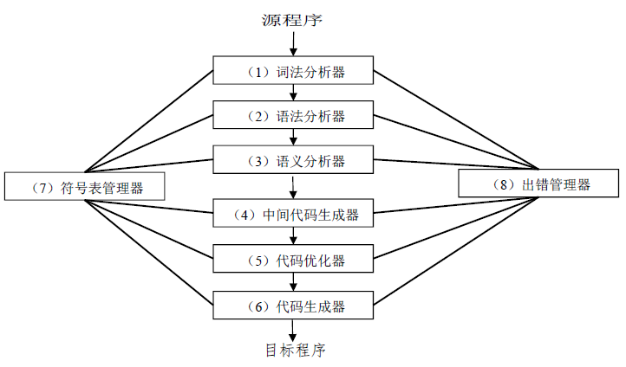
图2 编译器设计方案
1、扫描程序及词法分析：这个过程是编译器从源代码中载入字符流，自左至右按顺序地对源代码进行扫描，按照设定的词法规则进行单词识别，并返回单词相应的状态码。
2、语法分析及语义解析：语法分析和语义分析同样是编译过程的一个逻辑阶段，语法分析是通过将词法分析后的结果组成各类语句、程序或者表达式，通过语法分析判断程序在语法结构上是否正确，是由上下文无关文法组成，语义分析是在语法分析的基础上对结构正确的程序进行上下文有关性质的检查，是对源程序进行类型上的检查。
3、中间代码生成：是产生中间代码的过程，所谓中间代码，是一种含义简单明了的代码，这种代码介于源代码和目标代码两者之间，通过中间代码可以更容易的生成目标代码。
4、目标代码生成：此过程是编译过程的最后阶段，通过此过程可以将生成的或者优化过后的中间代码转换成为目标代码。目标代码一般是由二进制机器指令或者接近于机器语言的指令代码组成。
5、符号表管理和出错管理是编译过程中的两项重要工作，它们与词法分析、语法分析、语义分析、中间代码生成、代码优化和代码生成这六个阶段相互作用；
6、每个阶段都有可能发现源程序的错误。在发现错误后，该阶段必须处理此错误，使得编译可以继续进行，以便进一步发现源程序的其他错误。
2.3软件开发的工具和环境
2.3.1编程语言
本程序的编写语言为Java，Java 是由Sun公司在1995年的5月推出的一门面向对象的高级程序设计语言。Java是一门可以跨平台的语言，可以在各种不同操作系统上例如linux、windows、macos上进行跨平台运行。它首先将源代码编译成二进制字节码，然后依赖各种不同操作系统平台上的虚拟机来解释并且执行字节码，从而达到了“一次编译，到处执行”的跨平台的特点。
Java遵循万物皆对象的原则，并且可以进行自定义类，没种类拥有不同的特性，而通过类实例化的对象拥有代码和数据，一个对象可以理解为很多行为和状态的物体，面向对象语言让软件设计的总体管理变的更加容易，还有就是Java与c++的区别就是Java拥有自动垃圾回收，所以新建的对象不需要进行析构。
Java拥有自己的特性，拥有很强大的类库，当需要某些功能时，若类库中存在此类实现，则只需调用即可，不需要重复造轮子，不需要编写无必要的代码。
2.3.2开发环境
操作系统：windows 10
开发平台：jdk 8
开发语言：Java
开发ide：IntelliJ IDEA
Windows操作系统是微软研发的一套基于鼠标键盘操作系统，拥有完善的桌面系统，简单易用，方便操作，全世界的用户量已达7亿，就不多赘述了。Java语言简单介绍在2.3.1。
IntelliJ IDEA是一款商业化的Java集成开发软件，JetBrains软件公司(前称为IntelliJ)发展，提供Apache 2.0开放式授权的社区版本以及专有软件的商业版本，开发者可选择其所需来下载使用。由于商业版本需要付费，所以选择社区版本进行开发，社区版本对比商业版本所拥有的功能虽然略少，不过对于简单开发已经完全够用。
第三章 目标指令集设计与实现
3.1目标指令设计方案
3.1.1目标代码概述
此指令集是基于risc-v设计的16位指令集,指令集中包括取数和存数指令，整型计算指令，控制转移指令。包括双寄存器指令，rw和rd各5位，所以最多包含32个寄存器，而为方便编译，只用到四种寄存器，将AL,AH,BL,BH，分别编码AL:00000,AH:00001,BL:00010,BH:00011。
3.1.2编码格式
操作码为6位，最多包含64种指令，由于包含指令远远小于64，固可以将剩下的操作码保留，方便以后再次开发。指令包括：寄存器寄存器型指令，寄存器地址型指令，单地址型指令。单地址型用到后十位，由于地址只有5位，所以左五位全补0。
3.2目标指令详细设计
3.2.1取数和存数指令
load指令：
取数指令前6位为操作码为000000,中间5位为目标寄存器，范围为00000-11111，不过根据实际需求，范围为00000-00011。后5位为内存地址，范围为00000-11111.
store指令：
存数指令前6位为操作码，为000001，中间5位为源寄存器，范围为00000-11111，不过根据实际需求，范围为00000-00011。后5位为内存地址，范围为00000-11111.
图3.1 load和store指令编码格式图

3.2.2整形计算指令
compare指令操作码：000010
add指令操作码：000011
sub指令操作码：000100
or指令操作码：000101
and指令操作码：000110
整形运算指令后10位，前五位为目标寄存器，后五位为源寄存器，目标寄存器和源寄存器范围都为00000-11111，实际范围都为00000-00011，因此此类指令集只支持双寄存器运算。
图3.2 整形运算指令编码格式图

3.2.3控制转移指令
无条件跳转：
jmp 操作码为000111
有条件跳转：
jne(不等于跳转) 操作码为000111。
jnl(不小于跳转）操作码为000111。
Jng(不大于跳转) 操作码为000111。
后十位为地址码，由于地址为5位，所以需左补0。
图3.3 控制转移指令编码格式图

3.3对比risc-v
基本risc-v指令是定长的 32-bit 的指令，而所设计指令将他进一步简化为16位，并且只提取到所用到的指令。
基本 risc-v指令中包含4种核心的指令格式（R I S U）。四者的长度固定为 32 位，在内存中必须按字（４个字节）对齐。在取指令时，如果 pc 未按字对齐，会产生指令地址未对齐异常。所设计指令包含三种指令格式，寄存器寄存器型，然后寄存器地址型，地址型。而且简化了很多，而且去掉三寄存器型指令格式，将指令格式简化，方便编译生成机器代码^{[3]}。
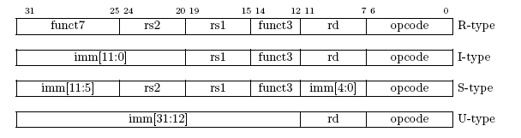
图3.4 risc-v指令编码格式图

对比risc-v整型计算指令，设计指令集中源寄存器目标寄存器即做源寄存器，又做目标寄存器，省去5位空间，而risc-v指令集中还包括其他funct，由于简单编译器未使用，所以将其简化删除。
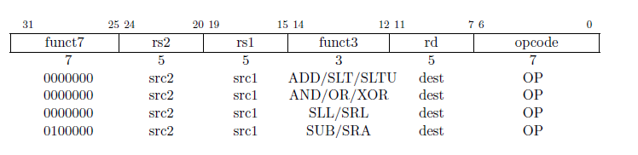
图3.5 risc-v寄存器寄存器型指令编码格式图

对比risc-v无条件跳转指令，risc-v指令过于复杂，UJ 格式的 JAL 指令运用到 J 格式的立即数编码方式，符号位扩展之后 2 的整数倍的偏移量加上 pc 值作为跳转目标地址，因此可以控制指令跳转到当前位置前后 1 MiB 的范围内。JAL 指令将（pc + 4）存放在目的寄存器 rd 中。标准的软件中系统调用约定用寄存器 x1 作为返回地址寄存器。而设计指令将其简化为操作码加地址^{[4]}。
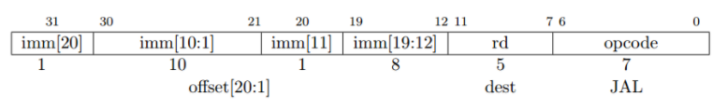
图3.6 risc-v无条件跳转指令编码格式图

对比risc-v有条件跳转指令，所有的分支指令都用 SB 格式进行编码。12 位的 B 格式的立即数以 2 的整数倍形式编码成有符号偏移量，加上当前的 pc 值作为分支目标地址。条件分支的范围是 ±4 KiB。和无条件跳转相同，有条件跳转也为6位操作码加10位地址。
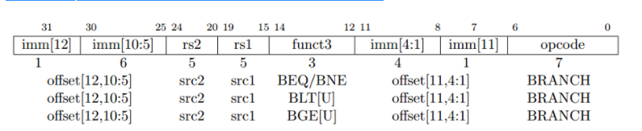
图3.7 risc-v有条件跳转指令编码格式图

对比risc-v存数和取数指令，risc-v指令是load-store风格的体系结构，访问存储器只能使用 load 和 store 指令，算术指令只会对 CPU 寄存器进行运算。RV32I 提供按字节进行寻址以及小端顺序的32位用户地址空间。执行环境将会定义哪部分的地址空间能合法访问。设计指令将其简化为，单寄存器加地址，方便汇编。
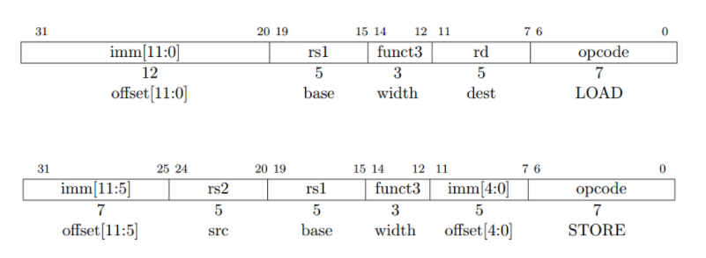
图3.8 risc-v存数和取数指令编码格式图
第四章 编译器实现与测试
4.1编译器设计方案
4.1.1编译器整体设计
本课题所设计简单编译器是基于risc-v开源指令集的，能够智能的将高级语言翻译称为二进制机器指令，高级语言选用的是c语言，目标机器语言选用risc-v开源指令。输入为一段10-20行的c语言源码，输出为两段目标代码，一段为8086汇编指令，一段为自行设计的risc-v简化指令^{[5]}。
4.1.2编译器分析
编译器包括三个窗口，一个是C语言的输入窗口，一个是编译出的8086汇编指令窗口，还有一个是汇编出的risc-v简单机器指令窗口。输入C语言程序在10~20行左右，包括：基本的C语言框架，int型简单整数运算和简单的条件转移和无条件转移。生成的risc-v指令仅限Load-Store-ALU,和部分转移指令。
4.2词法分析和语法语义分析
4.2.1词法分析
对标识符进行编码：

表4.1 单词符号编码表
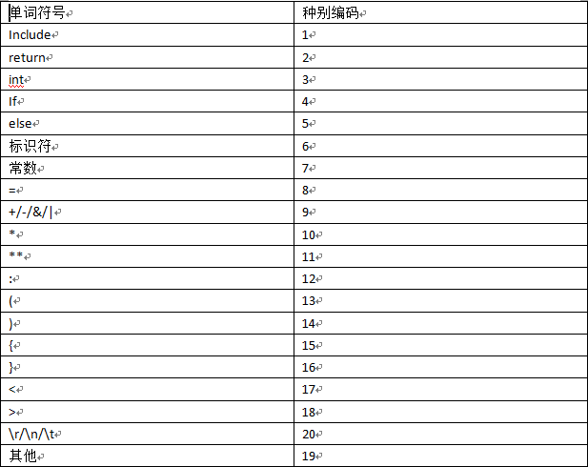

使用代码进行定义：
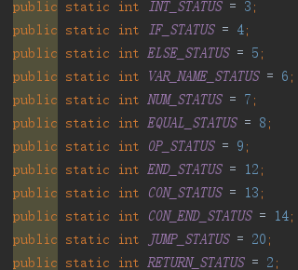
图4.1 常用状态码定义图

词法分析流程：
- 创建Anlyzer对象，通过Anlyzer的构造函数，传入需要词法分析的字符串，并将其转化为字符数组。
- 通过Anlyzer中的方法对字符串进行预处理，去除无用符号以及影响程序执行的符号例如换行符、回车符、制表符等，空格不可去除，因为有可能发生歧义。
- 由头到尾对程序进行扫描，进入test方法，方法实现为先判断是否为空格，若为空格则跳过继续扫描，直至下一个字符不是空格，接着询问这个字符是否为字母，若为字母则进行变量标识符和保留字的识别；若这个字符为数字，则进行数字的判断，接着依次对字符进行判断，返回对应的字符码，若扫描一遍过后还不知道是什么，则判定为错误符号，返回错误码，输出代码语法错误^{[6]}。
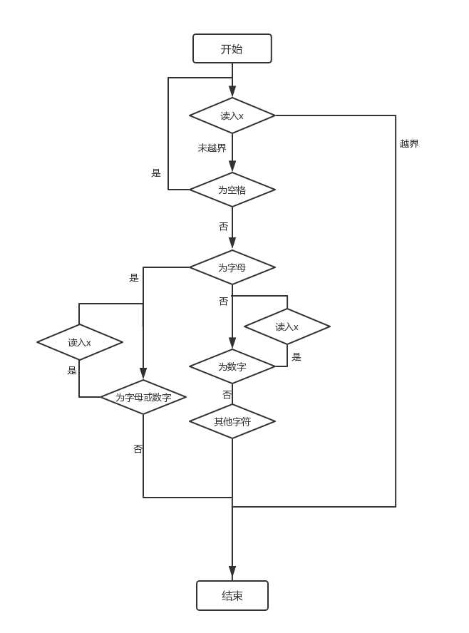
图4.2 词法分析流程图

4.2.2语法语义分析、中间代码生成
由于课题为简化编译器，所以讲语法语义分析合以及中间代码生辰合并为一步。具体流程：
- 新建Parser对象，通过Parser的构造函数传入之前创建的Anlyzer对象。
- 在定义阶段需要将汇编代码中的数据段生成，以及将数据存入内存，方便机器指令进行读写，定义StringBuilder字符串类型的ob(汇编指令),通过start方法开始解析，读词然后判断sta的状态值，若sta对应的值为整型定义，则继续向后判断，继续读词判断sta的值，若为分号，则整型定义完成，同时新建中间变量为t1,之后依次为t1,t2,t3...,此时将字符、DB、以及?添加进ob，若为等于号，则继续解析之后的数值，之后遇到分号则解析完成，此时继续新建中间变量，此时将字符、DB、以及数值添加进ob，同时将定义的变量以及变量的值，存入新建的map中，方便之后获取。而为赋值的，在之后解析到赋值后，同时将定义的变量以及变量的值存入之前创建的map中。同时创建将数值，存入内存地址为00000的地方，同时地址加1，即下一个数值存入00001，然后将地址对应上变量，方便之后的翻译^{[7]}。
- 若读入单词为变量，并且之后为运算过程，则将运算的三操作码加入中间代码的字符串变量中。
- 若读入单词为if，继续解析，将if和条件加入中间代码的字符串变量中，若条件成立跳转至L1，将“goto L1”加入若条件不成立时将“goto L2”加入中间代码的字符串变量中，L1和L2之后的为条件中的运算过程，即第三步所生成的中间代码^{[8]}。
- 之后将生成的汇编数据段通过方法对外提供，以及将两个map设置为公共变量，即外面代码可以对其进行访问。
图4.3 中间代码生成结果图
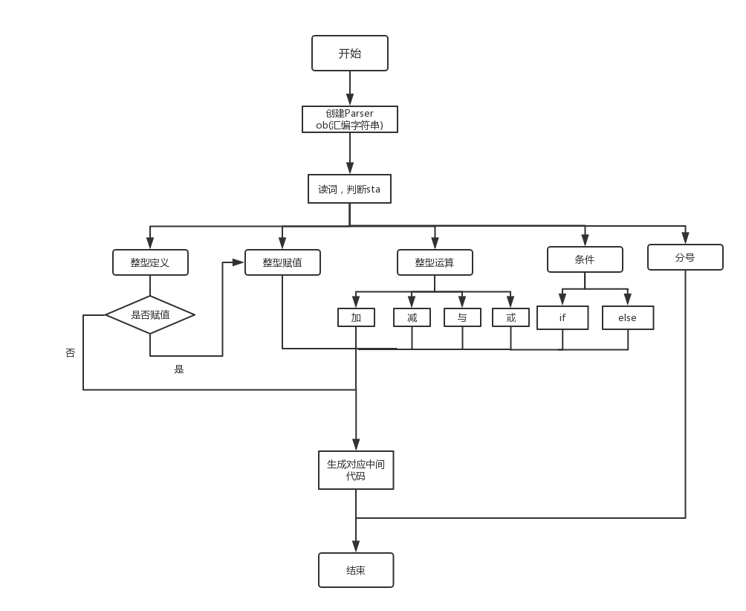
图4.4 中间代码生成流程图
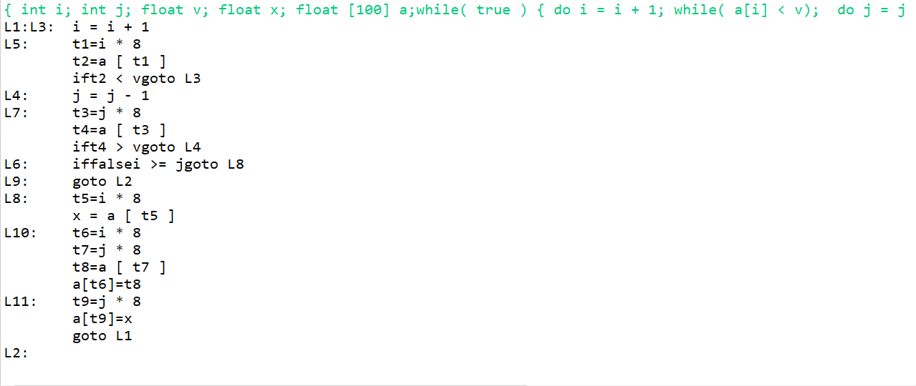
图4.5 中间代码生成测试图

4.3机器代码生成
1.目标代码包括8086汇编指令以及二进制指令。生成过程具体如下：
2.首先创建ObjectCmp类，通过构造方法将Parser以及中间代码传入，通过Parser可以获取之前生成的8086数据段，新建assemblyCode字符串，将所获取的数据段加入assemblyCode。
3.通过start方法开始中间代码到目标代码的转换，可以通过Java字符串特有的方法进行比较，比如startWith表示，以什么字符串开头，contains表示包括某字符串。
4.要对变量进行运算，首先需要取出变量，即将变量值移入寄存器中，对应的汇编指令即mv 寄存器,变量。要将值存入变量需要对应的汇编指令为mv,变量，寄存器。然后判断运算符，+ - & |对应的指令分别为ADD SUB AND OR.
5.比较指令为CMP，由于存在if跳转，首先判断条件包含的运算符，若为>,则为不大于跳转至下一段操作，即JNG L2,同理<,=分别为JNL L2和JNE L2。
- 结束指令对应的为汇编的一段MOV AH,01 INT 21H。
- 由于二进制指令同理，只需将汇编中对应的寄存器换成寄存器对应的标号，同时将变量换成变量对应的地址。同时需要将数字转化为二进制展示，所以编写numUtil方便转换，其中包括转换为4位、5位、6位以及10位，指令为6位，寄存器以及数字为5位，地址为10位，需要左补0.然后将生成的二进制指令加入binaryCode字符串中，最终通过ObjectCmp将汇编指令以及二进制指令提供给ui^{[9]}。
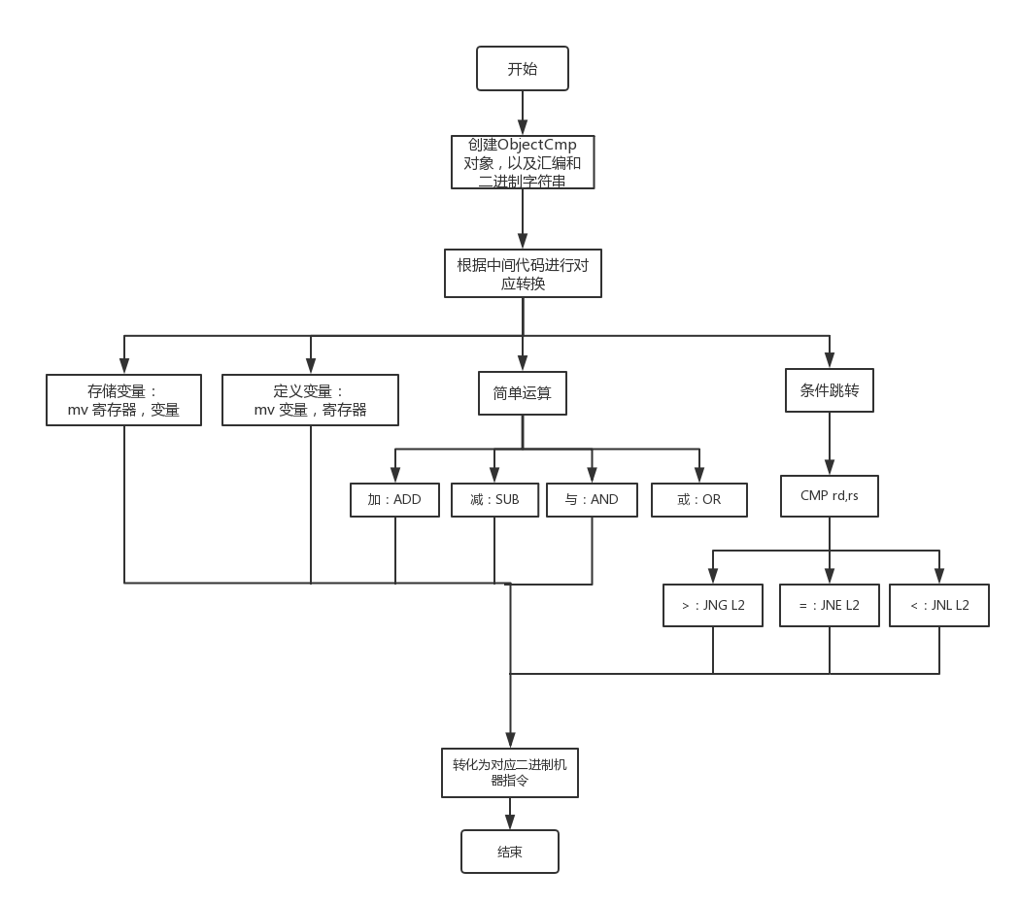
图4.5 目标代码生成流程图

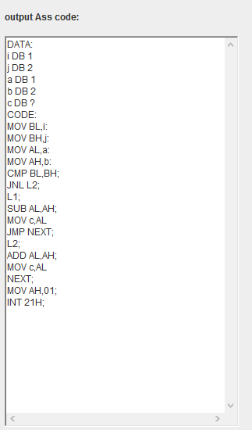
图4.6 目标汇编代码生成结果图

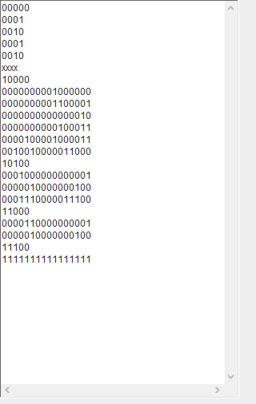
图4.7 目标二进制代码生成图
4.4图形界面以及文件读写
4.4.1图形界面
图形界面采用Java下的awt类库进行编写完成，awt提供了一套与本地图形界面进行交互的接口api，awt是利用本地操作系统的图形库^{[10]}。所以Java为了跨平台性，所以不得不牺牲一些性能，即awt所提供的图形功能时各操作系统提供的图形接口的交集，并不完全^{[11]}。
本课题，包括三个文本，三个窗口，以及四个按钮，首先对界面进行划分，设置每个模块大小，之后对其进行设置，三个文本使用jlabel进行展示，通过设置对应的文字，可以在图形界面上展示不同的文字^{[12]}，三个窗口分别为源代码输入窗口，使用Textarea控件，同样包括两个输出窗口，汇编指令输出窗口，二进制指令输出窗口，同样使用Textarea控件^{[13]}。然后包含四个按钮，使用button按钮，分别为生成汇编指令按钮，保存汇编指令按钮，生成二进制指令按钮，保存二进制指令按钮。通过对按钮设置相应的监听，执行对应的操作^{[14]}。
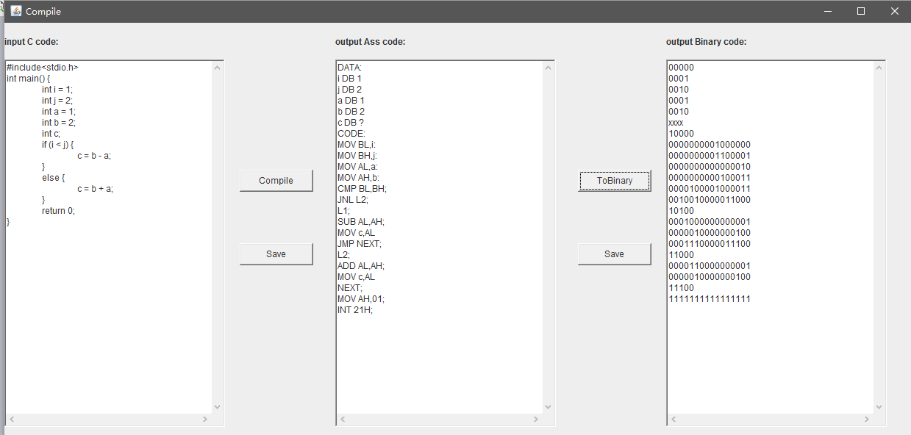
图4.8 整体ui图

4.4.2文件读写
Java文件读写操作分为两种，字符流和字节流。流很抽象。当Java程序需要读取数据时，会开启一个流，流向数据源的流。数据源可以是不同的源头，比如文件，比如内存，或者网络都可。同样当需要输出数据到目的地时，同样需要开启一个流，可以是不同的目的地，比如文件，比如内存，或者网络都可。创建流是为了更方便的进行处理输入输出的数据，字节流是最原始、最开始的数据，用户读入后需要进行相应的编码转换，生成对应的字符。而字符流是自动进行转换的，读取数据或者输出数据会根据默认编码将字节流转换为字符，字符流的一个处理单位为2个字节的unicode字符，分别操作的是字符、字符数组或字符串，字节流的每一个处理单元为一个字节，只可操作字节或者字节数组。字节流可以应用于任何类型的对象进行输入输出，而字符流只能处理相应的字符串或者字符，字节流提供了可以处理任何类型的IO操作的方式，除了unicode字符格式，但是字符流是可以的^{[15]}。
本课题由于只需要文件写入，则可用到FileWriter直接进行文件写入，初始化FileWriter需要传入文件名参数，然后使用write（txt）方法写入文件，最终关闭流即可。
第五章 编译器整体联调测试
首先对界面进行测试，界面包括三个文本框，一个文本输入框(textarea)以及两个文本输出框(textarea)，然后还包括四个按钮(button)，最终测试成功。
然后对编译过程进行测试，首先输入一段不包含if-else的c语言代码进行测试，看输出汇编代码与二进制代码与理想输出代码是否相同，经过测试，结果完全相同。
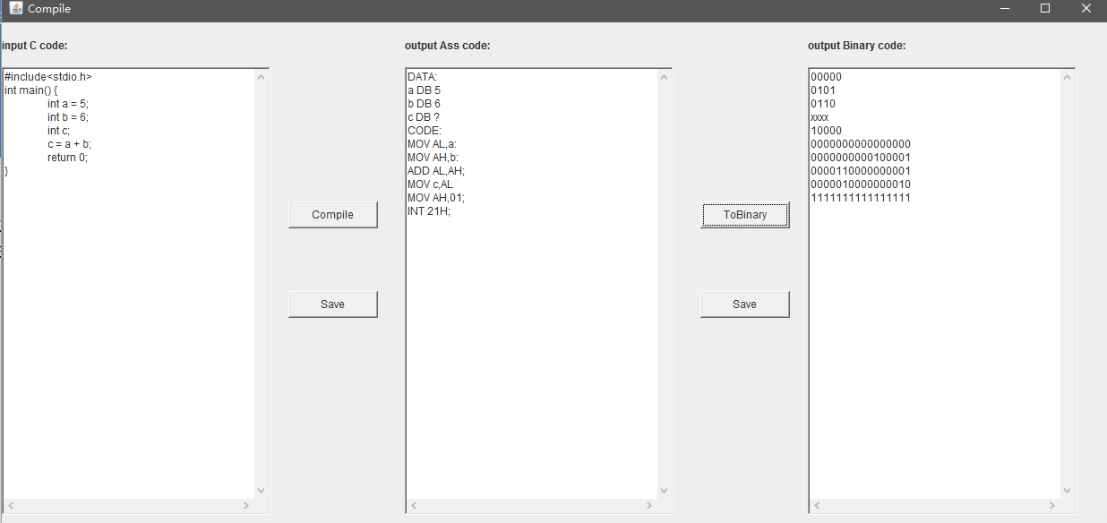
图5.1 编译过程测试图

接着输入一段包含if-else的c语言代码进行测试，看输出汇编代码与二进制代码与理想输出代码是否相同，经过测试，结果完全相同。
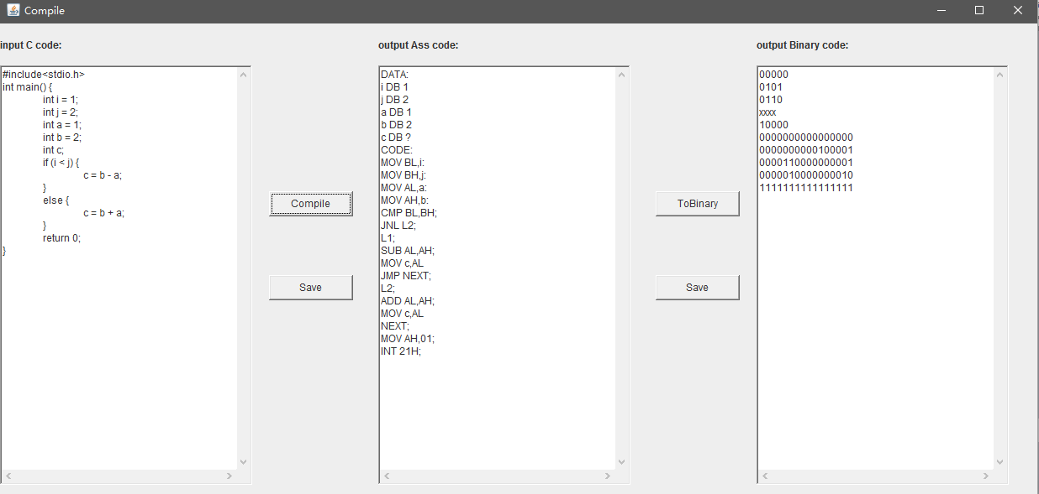
图5.2 编译过程测试图

接着对文件写入进行测试：
分别点击两个save按钮，代码保存至E盘的两个文件。
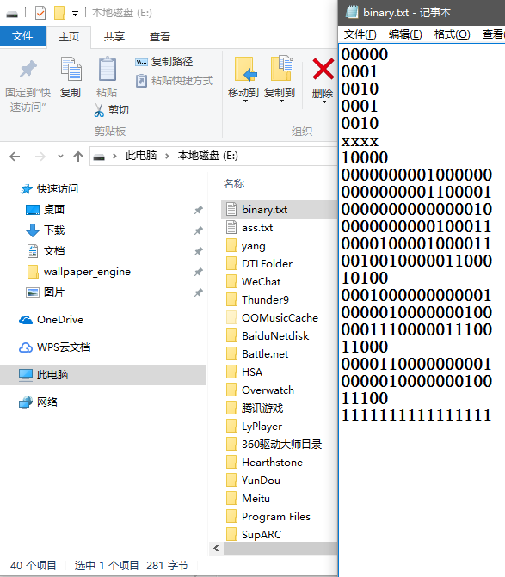
图5.3 文件写入测试图
结束语
通过这个课题的设计，基本实现了基于JAVA语言，对简单C语言的词法分析，也就是要把那些字符串分离出来；接下来进行语法分析,即在词法分析的基础上将单词序列组合成各类语法短语；然后进行语义分析，就是把各个由语法分析分析出的语法单元的意义搞清楚；最后生成的是目标文件，即可在CPU上运行的可执行文件。
我们团队的编译器设计工作已经取得了初步成果，该课题完成也存在不足之处，包括还不能对全部C语言的文法支持，生成的中间代码功能有限，目标代码还不能完全是机器可执行的。后期还需要不断完善和改进，做到尽可能多的支持C语言的文法，中间代码生成更为高效，目标代码应能够支持实际的机器指令集。在下一步，我们将对其目标代码进行深入优化，使其能够进行链接，尽量将其C语言的库设计完善，最后将运行在我们自己设计的处理机上进行更加系统的测试，使得对后期操作系统，应用程序的设计提供强有力的支持。
通过该课题的设计和实现，使我们不仅在硬件上对指令的设计以及原理有了更深的认识，同时在软件上对Java语言有了更深层次的认识，以及加深了对编译过程的理解，虽然学习了编译原理的课程，帮助我们对指令进行分类以及指令格式设计，但是由于课程讲述的基本都是死知识，很少有相应的应用，所以对于编译过程都是一知半解，没有很深的理解，因此很容易遗忘，但是通过自己设计编译器，才能加深印象。设计使我们摆脱了单纯的理论知识，加强了我的综合应用能力，以及对专业知识的运用，查阅文献资料、手册、以及设计规范等水平。而且在精神上，使我的能力得到了锻炼，经验得到了丰富，同时懂得了不懂就问的道理，有什么不懂及时向老师询问，才能有效率的达到目的。同时在设计过程中，遇到了很多问题，课题设计以及文档编写是一个不断学习的过程，实现一个完整的设计需要拥有系统的思维方式和方法，对待要解决的事情，一定从整体考虑，然后深入细节，一步一步脚踏实地，才能更加有效。
参考文献
[1] 张天博. 基于精简指令集的微控制器设计[D].黑龙江大学,2017.
[2] 支持risc-v开放指令集的基于Windows版本Eclipse的IDE[J].今日电子,2017(08):72.
[3] Alexis Ramos,Juan Antonio Maestro,Pedro Reviriego. Characterizing a risc-v SRAM-based FPGA implementation against Single Event Upsets using fault injection[J]. Microelectronics Reliability,2017,78.
[4] K.J.H.M. van den Bogaard,P.J.C.M. Embregts,A.H.C. Hendriks,M. Heestermans. Comparison of intellectually disabled offenders with a combined history of sexual offenses and other offenses versus intellectually disabled offenders without a history of sexual offenses on dynamic client and environmental factors[J]. Research in Developmental Disabilities,2013,34(10).
[5] 王朝坤.基于Java的编译原理课程案例教学方法初探[J].计算机教育,2011(11):48-51 +60.
[6] 王峰,张浩军,阎娟,侯惠芳.编译原理课程教学中的词法分析及其应用[J].计算机教育,2013(17):19-23.
[7] 朱冲,陈雪飞,张聪品.编译原理中语法分析探讨及其应用[J].福建电脑,2015,31(06):1 48-149.
[8] 周伟,秦沿海,校景中.编译原理课程中的“四元式”教学[J].计算机教育,2015(17):21 -23.
[9] 尹娟. MIPS处理器目标代码生成实现和相关优化技术的研究[D].南京航空航天大学,2014.
[10] 袁嵩.基于Java UI代理的图形用户界面设计模式[J].计算机时代,2006(04):22-23.
[11] 钟蕾,孟庭羽.基于Java GUI实用编程技术的研究[J].信息技术,2014(06):201-202+206.
[12] 刘晓峥.浅析Java GUI编程工具集[J].科技信息,2012(35):596-597.
[13] Java AWT reference[J]. Computers and Mathematics with Applications,1997,34(10).
[14] 孙丽,梁肖.JAVA AWT图形界面编程方法[J].中小企业管理与科技(下旬刊),2012(08):255-256.
[15] 张雷,王悦.Java中的输入输出流研究[J].电脑编程技巧与维护,2011(12):9-10+146.

